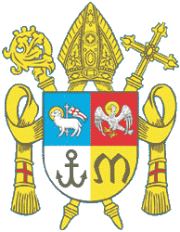
Załącznik nr 1

Formularz zgłoszeniowy

Diecezjalny Konkurs Biblijny
„CZYTAM PISMO ŚWIĘTE”

Dzieje Apostolskie
rok szkolny 2020/2021

Nazwa i numer Szkoły: Kliknij tutaj, aby wprowadzić tekst.

Adres szkoły: Kliknij tutaj, aby wprowadzić tekst.

Telefon, e-mail: Kliknij tutaj, aby wprowadzić tekst.
Osoba odpowiedzialna za organizację Diecezjalnego Konkursu Biblijnego na terenie szkoły (prosimy podać także email i tel. komórkowy) Kliknij tutaj, aby wprowadzić tekst.

Imiona i nazwiska katechetów przygotowujących młodzież do konkursu biblijnego:
Kliknij tutaj, aby wprowadzić tekst.

Ważne!
Formularz zgłoszeniowy prosimy odesłać do 11 września 2020 r. na adres email
dkbiblijny@wp.pl

Pieczątka Szkoły Podpis Dyrektora Szkoły

